Bài tập Use-Case Quản lí thư viện

Tên sinh viên:Nguyễn Phúc Hiếu .MSSV:1362031

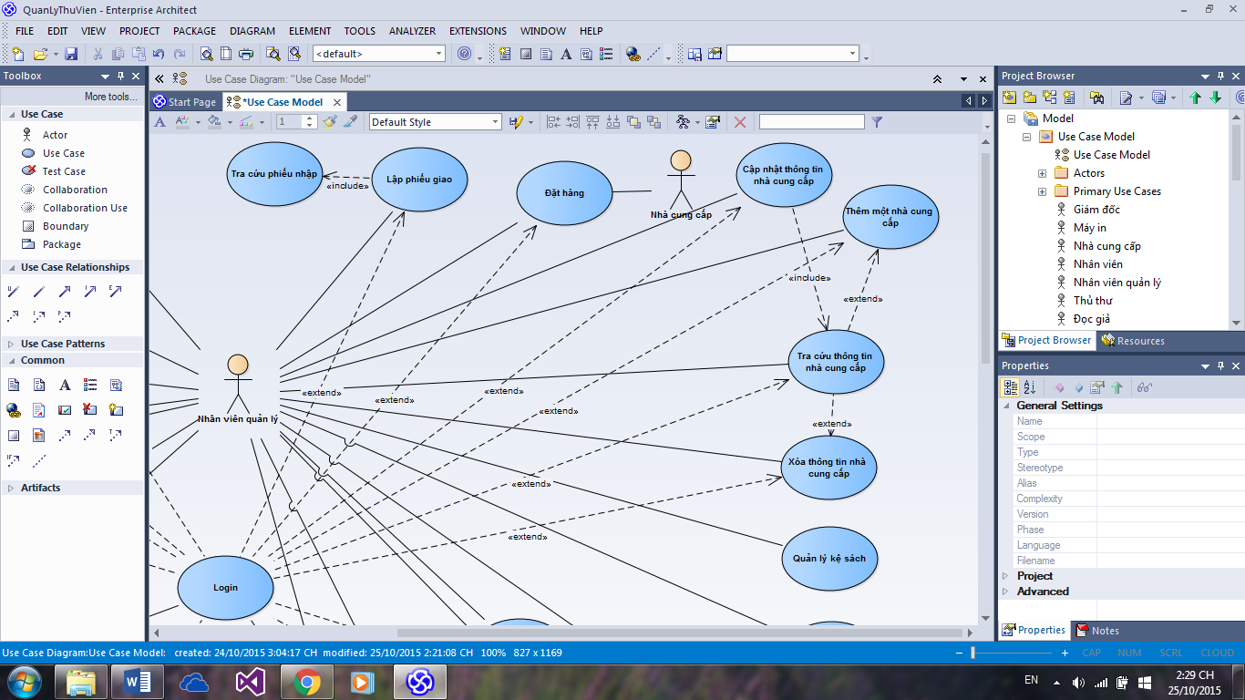

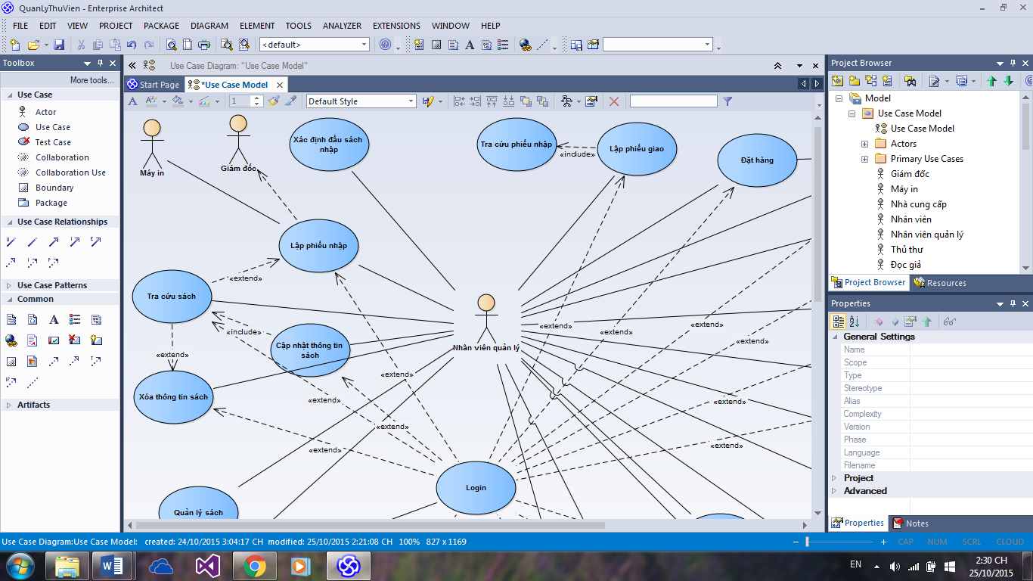

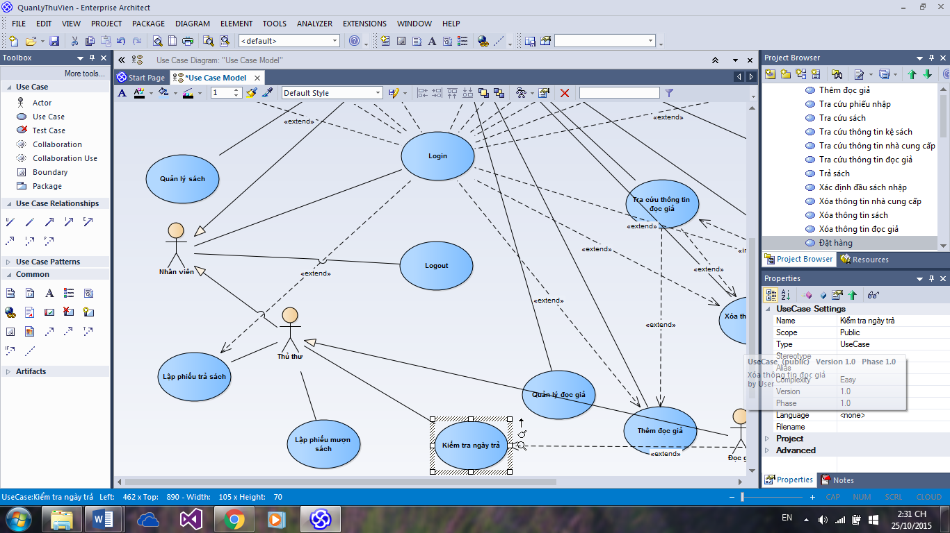

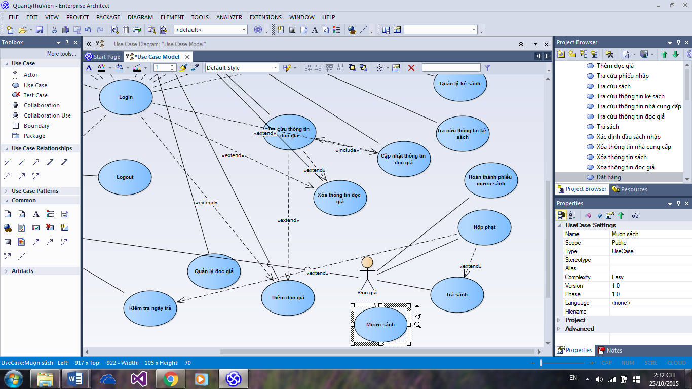

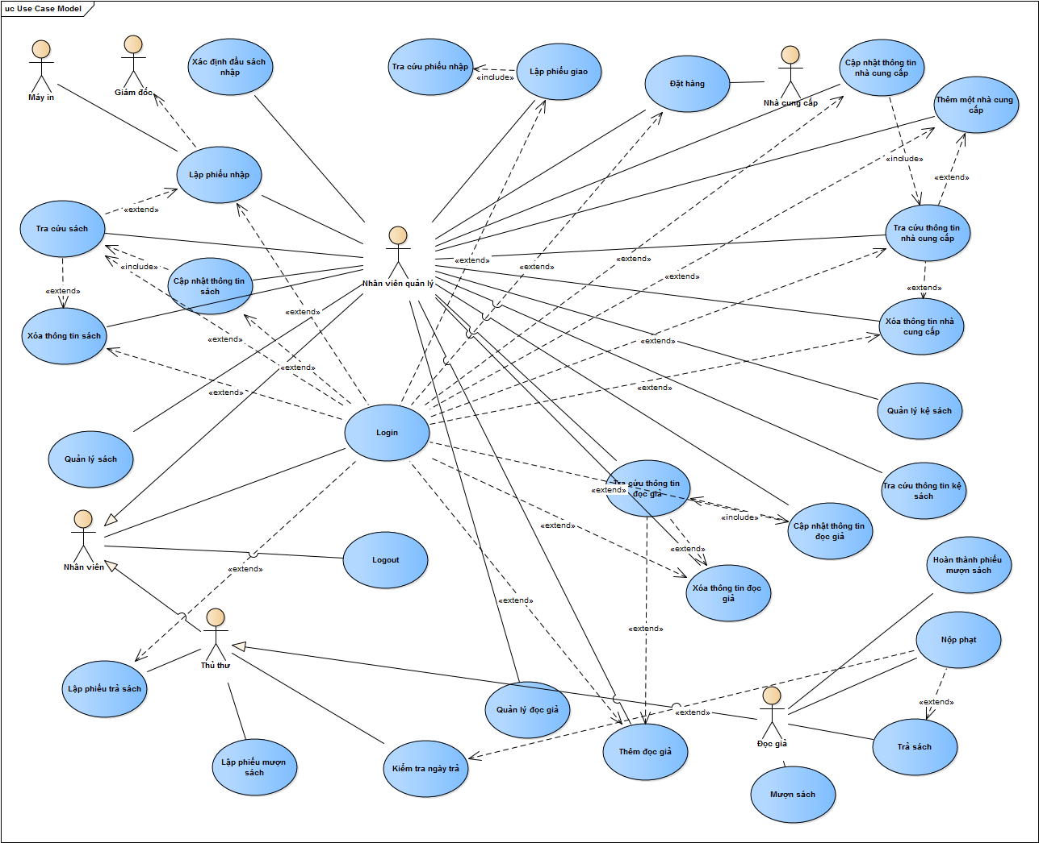

Đặc tả Use-Case:

|  |  |
| --- | --- |
| Use-Case | Nội dùng |
| Tên Use-Case | Login |
| Actor | Người dùng |
| Sự kiện kích hoạt | Người dùng chọn chức năng Login |
| Tiền điều kiện | Người dùng có tài khoản trên hệ thống |
| Hậu điều kiện | Người dùng đăng nhập thành công |
| Luồng sự kiện chính | 1. Hiển thị đăng nhập. 2. Nhập tên đăng nhập. 3. Hệ thống kiểm tra thông tin đăng nhập. 4. Hiển thị màn hình chính(màn hình đăng nhập thành công). 5. Kết thúc Use-Case. |
| Luồng sự kiện phụ | **A1-Quên mật khẩu:** (rẽ nhánh tại B2, khi người  dùng chọn chức năng quên mật khẩu trên màn hình  đăng nhập)   1. Hệ thống hiển thị màn hình cho phép người dùng nhập email. 2. Người dùng nhập email. 3. Hệ thống kiểm tra email có hợp lệ.(email đã đăng kí tài khoảng) 4. Hệ thống gửi liên kết để reset mật khẩu. 5. Kết thúc Use-Case.   **A2-Thông tin đăng nhập không hợp lệ:** (rẽ nhánh  tại B3 khi người thông tin đăng nhập không hợp lệ)   1. Hệ thống hiển thị lại màn hình đăng nhập kèm theo thông báo lỗi tên đăng nhập + mật khẩu sai. 2. Quay lại B2 trong luồng sự kiện chính. |

|  |  |
| --- | --- |
| Use-Case | Nội dùng |
| Tên Use-Case | Logout |
| Actor | Người dùng |
| Sự kiện kích hoạt | Người dùng chọn chức năng Logout |
| Tiền điều kiện | Người dùng đăng xuất thành công |
| Luồng sự kiện chính | 1. Hiển thị xác nhận đăng xuất. 2. Hiển thị màn hình chính(màn hình đăng xuất thành công). 3. Kết thúc Use-Case. |
| Luồng sự kiện phụ |  |

|  |  |
| --- | --- |
| Use-Case | Nội dùng |
| Tên Use-Case | Quản lý sách |
| Actor | Nhân viên quản lý |
| Sự kiện kích hoạt | Người dùng chọn chức năng quản lí sách |
| Tiền điều kiện | Người dùng đăng đã đăng nhập |
| Luồng sự kiện chính | 1. Hiển thị trình quản lí sách. 2. Người dùng thao tác 3. Kết thúc Use-Case. |
| Luồng sự kiện phụ | **Chưa đăng nhập:**   1. Hệ thống hiển thị lại màn hình đăng nhập kèm theo thông báo chưa đăng nhập. 2. Người dùng quay lại bước đăng nhập. 3. Thông báo đăng nhập thành công. 4. Quay lại bước 2 trên luồng sự kiện chính. |

|  |  |
| --- | --- |
| Use-Case | Nội dùng |
| Tên Use-Case | Thêm sách |
| Actor | Nhân viên quản lý |
| Sự kiện kích hoạt | Người dùng chọn chức năng thêm sách. |
| Tiền điều kiện | Người dùng đăng đã đăng nhập. |
| Hậu điều kiện | Thêm sách thành công. |
| Luồng sự kiện chính | 1. Hiển thị trình quản lí them sách. 2. Người dùng thao tác 3. Kết thúc Use-Case. |
| Luồng sự kiện phụ | **Chưa đăng nhập:**   1. Hệ thống hiển thị lại màn hình đăng nhập kèm theo thông báo chưa đăng nhập. 2. Người dùng quay lại bước đăng nhập. 3. Thông báo đăng nhập thành công. 4. Quay lại bước 2 trên luồng sự kiện chính. |

|  |  |
| --- | --- |
| Use-Case | Nội dùng |
| Tên Use-Case | Xóa thông tin sách |
| Actor | Nhân viên quản lý |
| Sự kiện kích hoạt | Người dùng chọn chức năng xóa thông tin sách. |
| Tiền điều kiện | Người dùng đăng đã đăng nhập |
| Hậu điều kiện | Người dùng xóa sách thành công |
| Luồng sự kiện chính | 1. Hiển thị trình xóa thông tin sách 2. Người dùng thao tác xóa sách 3. Kết thúc Use-Case. |
| Luồng sự kiện phụ | **Chưa đăng nhập:**   1. Hệ thống hiển thị lại màn hình đăng nhập kèm theo thông báo chưa đăng nhập. 2. Người dùng quay lại bước đăng nhập. 3. Thông báo đăng nhập thành công. 4. Quay lại bước 2 trên luồng sự kiện chính. |

|  |  |
| --- | --- |
| Use-Case | Nội dùng |
| Tên Use-Case | Cập nhật thông tin sách |
| Actor | Nhân viên quản lý |
| Sự kiện kích hoạt | Người dùng chọn chức năng cập nhật thông tin sách. |
| Tiền điều kiện | Người dùng đăng đã đăng nhập |
| Hậu điều kiện | Người dùng cập nhật thông tin sách thành công |
| Luồng sự kiện chính | 1. Hiển thị trình cập nhật thông tin sách 2. Người dùng thao tác cập nhật thông tin sách 3. Kết thúc Use-Case. |
| Luồng sự kiện phụ | **Chưa đăng nhập:**   1. Hệ thống hiển thị lại màn hình đăng nhập kèm theo thông báo chưa đăng nhập. 2. Người dùng quay lại bước đăng nhập. 3. Thông báo đăng nhập thành công. 4. Quay lại bước 2 trên luồng sự kiện chính. |

|  |  |
| --- | --- |
| Use-Case | Nội dùng |
| Tên Use-Case | Tra cứu thông tin sách |
| Actor | Nhân viên quản lý |
| Sự kiện kích hoạt | Người dùng chọn chức năng tra cứu thông tin sách. |
| Tiền điều kiện | Người dùng đăng đã đăng nhập |
| Hậu điều kiện | Người dùng tra cứu thông tin sách thành công |
| Luồng sự kiện chính | 1. Hiển thị trình cập thông tin sách 2. Người dùng thao tác cập nhật thông tin sách 3. Kết thúc Use-Case. |
| Luồng sự kiện phụ | **Chưa đăng nhập:**   1. Hệ thống hiển thị lại màn hình đăng nhập kèm theo thông báo chưa đăng nhập. 2. Người dùng quay lại bước đăng nhập. 3. Thông báo đăng nhập thành công. 4. Quay lại bước 2 trên luồng sự kiện chính. |

|  |  |
| --- | --- |
| Use-Case | Nội dùng |
| Tên Use-Case | Tra cứu thông tin nhà cung cấp. |
| Actor | Nhân viên quản lý |
| Sự kiện kích hoạt | Người dùng chọn chức năng tra cứu thông tin nhà cung cấp. |
| Tiền điều kiện | Người dùng đăng đã đăng nhập |
| Hậu điều kiện | Người dùng tra cứu thông tin nhà cung cấp thành công |
| Luồng sự kiện chính | 1. Hiển thị trình tra cứu thông tin nhà cung cấp 2. Người dùng thao tác tra cứu thông tin nhà cung cấp 3. Kết thúc Use-Case. |
| Luồng sự kiện phụ | **Chưa đăng nhập:**   1. Hệ thống hiển thị lại màn hình đăng nhập kèm theo thông báo chưa đăng nhập. 2. Người dùng quay lại bước đăng nhập. 3. Thông báo đăng nhập thành công. 4. Quay lại bước 2 trên luồng sự kiện chính. |

|  |  |
| --- | --- |
| Use-Case | Nội dùng |
| Tên Use-Case | Thêm nhà cung cấp. |
| Actor | Nhân viên quản lý |
| Sự kiện kích hoạt | Người dùng chọn chức năng thêm nhà cung cấp. |
| Tiền điều kiện | Người dùng đăng đã đăng nhập |
| Hậu điều kiện | Người dùng thêm nhà cung cấp thành công |
| Luồng sự kiện chính | 1. Hiển thị trình them nhà cung cấp 2. Người dùng thao tác thêm nhà cung cấp 3. Kết thúc Use-Case. |
| Luồng sự kiện phụ | **Chưa đăng nhập:**   1. Hệ thống hiển thị lại màn hình đăng nhập kèm theo thông báo chưa đăng nhập. 2. Người dùng quay lại bước đăng nhập. 3. Thông báo đăng nhập thành công. 4. Quay lại bước 2 trên luồng sự kiện chính. |

|  |  |
| --- | --- |
| Use-Case | Nội dùng |
| Tên Use-Case | Cập nhật thông tin nhà cung cấp. |
| Actor | Nhân viên quản lý |
| Sự kiện kích hoạt | Người dùng chọn chức năng cập nhật thông tin nhà cung cấp. |
| Tiền điều kiện | Người dùng đăng đã đăng nhập |
| Hậu điều kiện | Người dùng cập nhật thông tin nhà cung cấp thành công |
| Luồng sự kiện chính | 1. Hiển thị trình cập nhật thông tin nhà cung cấp 2. Người dùng thao tác tra cứu thông tin nhà cung cấp 3. Kết thúc Use-Case. |
| Luồng sự kiện phụ | **Chưa đăng nhập:**   1. Hệ thống hiển thị lại màn hình đăng nhập kèm theo thông báo chưa đăng nhập. 2. Người dùng quay lại bước đăng nhập. 3. Thông báo đăng nhập thành công. 4. Quay lại bước 2 trên luồng sự kiện chính. |

|  |  |
| --- | --- |
| Use-Case | Nội dùng |
| Tên Use-Case | Xóa thông tin nhà cung cấp. |
| Actor | Nhân viên quản lý |
| Sự kiện kích hoạt | Người dùng chọn chức năng xóa thông tin nhà cung cấp. |
| Tiền điều kiện | Người dùng đăng đã đăng nhập |
| Hậu điều kiện | Người dùng xóa thông tin nhà cung cấp thành công |
| Luồng sự kiện chính | 1. Hiển thị trình xóa thông tin nhà cung cấp 2. Người dùng thao tác xóa thông tin nhà cung cấp 3. Kết thúc Use-Case. |
| Luồng sự kiện phụ | **Chưa đăng nhập:**   1. Hệ thống hiển thị lại màn hình đăng nhập kèm theo thông báo chưa đăng nhập. 2. Người dùng quay lại bước đăng nhập. 3. Thông báo đăng nhập thành công. 4. Quay lại bước 2 trên luồng sự kiện chính. |

|  |  |
| --- | --- |
| Use-Case | Nội dùng |
| Tên Use-Case | Đặt hàng |
| Actor | Nhân viên quản lý |
| Sự kiện kích hoạt | Người dùng chọn chức năng đặt hàng |
| Tiền điều kiện | Người dùng đăng đã đăng nhập |
| Hậu điều kiện | Người dùng đặt hàng thành công |
| Luồng sự kiện chính | 1. Hiển thị trình tra đặt hàng 2. Người dùng thao tác đặt hàng. 3. Kết thúc Use-Case. |
| Luồng sự kiện phụ | **Chưa đăng nhập:**   1. Hệ thống hiển thị lại màn hình đăng nhập kèm theo thông báo chưa đăng nhập. 2. Người dùng quay lại bước đăng nhập. 3. Thông báo đăng nhập thành công. 4. Quay lại bước 2 trên luồng sự kiện chính. |

|  |  |
| --- | --- |
| Use-Case | Nội dùng |
| Tên Use-Case | Lập phiếu giao |
| Actor | Nhân viên quản lý |
| Sự kiện kích hoạt | Người dùng chọn chức năng lập phiếu giao |
| Tiền điều kiện | Người dùng đăng đã đăng nhập |
| Hậu điều kiện | Người dùng lập phiếu giao thành công |
| Luồng sự kiện chính | 1. Hiển thị trình lập phiếu giao. 2. Người dùng thao tác nhập thông tin phiếu giao. 3. Kết thúc Use-Case. |
| Luồng sự kiện phụ | **Chưa đăng nhập:**   1. Hệ thống hiển thị lại màn hình đăng nhập kèm theo thông báo chưa đăng nhập. 2. Người dùng quay lại bước đăng nhập. 3. Thông báo đăng nhập thành công. 4. Quay lại bước 2 trên luồng sự kiện chính. |

|  |  |
| --- | --- |
| Use-Case | Nội dùng |
| Tên Use-Case | Xác định đầu sách nhập |
| Actor | Nhân viên quản lý |
| Sự kiện kích hoạt | Người dùng chọn chức năng xác định đầu sách nhập. |
| Tiền điều kiện | Người dùng đăng đã đăng nhập |
| Hậu điều kiện | Người dùng xác định được sách nào cần nhập. |
| Luồng sự kiện chính | 1. Hiển thị trình gợi ý sách cần nhập. 2. Người dùng thao tác chọn sách cần nhập. 3. Kết thúc Use-Case. |
| Luồng sự kiện phụ | **Chưa đăng nhập:**   1. Hệ thống hiển thị lại màn hình đăng nhập kèm theo thông báo chưa đăng nhập. 2. Người dùng quay lại bước đăng nhập. 3. Thông báo đăng nhập thành công. 4. Quay lại bước 2 trên luồng sự kiện chính. |

|  |  |
| --- | --- |
| Use-Case | Nội dùng |
| Tên Use-Case | Lập phiếu nhập. |
| Actor | Nhân viên quản lý |
| Sự kiện kích hoạt | Người dùng chọn chức năng lập phiếu nhập |
| Tiền điều kiện | 1. Người dùng đăng đã đăng nhập 2. Giám đốc duyệt phiếu nhập. |
| Hậu điều kiện | Người dùng lập phiếu nhập thành công |
| Luồng sự kiện chính | 1. Hiển thị trình lập phiếu nhập. 2. Người dùng thao tác điền thông tin. 3. Kết thúc Use-Case. |
| Luồng sự kiện phụ | **Chưa đăng nhập:**   1. Hệ thống hiển thị lại màn hình đăng nhập kèm theo thông báo chưa đăng nhập. 2. Người dùng quay lại bước đăng nhập. 3. Thông báo đăng nhập thành công. 4. Quay lại bước 2 trên luồng sự kiện chính. |

|  |  |
| --- | --- |
| Use-Case | Nội dùng |
| Tên Use-Case | Tra kệ cứu sách |
| Actor | Nhân viên quản lý |
| Sự kiện kích hoạt | Người dùng chọn chức năng tra cứu kệ sách. |
| Tiền điều kiện | Người dùng đã đăng nhập |
| Hậu điều kiện | Người dùng tra cứu kệ sách thành công |
| Luồng sự kiện chính | 1. Hiển thị trình tra cứu kệ sách. 2. Người dùng thao tác tra cứu. 3. Kết thúc Use-Case. |
| Luồng sự kiện phụ | **Chưa đăng nhập:**   1. Hệ thống hiển thị lại màn hình đăng nhập kèm theo thông báo chưa đăng nhập. 2. Người dùng quay lại bước đăng nhập. 3. Thông báo đăng nhập thành công. 4. Quay lại bước 2 trên luồng sự kiện chính. |

|  |  |
| --- | --- |
| Use-Case | Nội dùng |
| Tên Use-Case | Đặt hàng |
| Actor | Nhân viên quản lý |
| Sự kiện kích hoạt | Người dùng chọn chức năng đặt hàng |
| Tiền điều kiện | Người dùng đăng đã đăng nhập |
| Hậu điều kiện | Người dùng đặt hàng thành công |
| Luồng sự kiện chính | 1. Hiển thị trình tra đặt hàng 2. Người dùng thao tác đặt hàng. 3. Kết thúc Use-Case. |
| Luồng sự kiện phụ | **Chưa đăng nhập:**   1. Hệ thống hiển thị lại màn hình đăng nhập kèm theo thông báo chưa đăng nhập. 2. Người dùng quay lại bước đăng nhập. 3. Thông báo đăng nhập thành công. 4. Quay lại bước 2 trên luồng sự kiện chính. |

|  |  |
| --- | --- |
| Use-Case | Nội dùng |
| Tên Use-Case | Lập phiếu trả sách. |
| Actor | Thủ thư |
| Sự kiện kích hoạt | Người dùng chọn chức năng lập phiếu trả sách. |
| Tiền điều kiện | Người dùng đăng đã đăng nhập |
| Hậu điều kiện | Người dùng lập phiếu trả sách thành công |
| Luồng sự kiện chính | 1. Hiển thị trình lập phiếu trả sách. 2. Người dùng thao tác điền thông tin. 3. Kết thúc Use-Case. |
| Luồng sự kiện phụ | **Chưa đăng nhập:**   1. Hệ thống hiển thị lại màn hình đăng nhập kèm theo thông báo chưa đăng nhập. 2. Người dùng quay lại bước đăng nhập. 3. Thông báo đăng nhập thành công. 4. Quay lại bước 2 trên luồng sự kiện chính. |

|  |  |
| --- | --- |
| Use-Case | Nội dùng |
| Tên Use-Case | Lập phiếu mượn sách. |
| Actor | Thủ thư |
| Sự kiện kích hoạt | Người dùng chọn chức năng lập phiếu mượn sách |
| Tiền điều kiện | Người dùng đăng đã đăng nhập |
| Hậu điều kiện | Người dùng lập phiếu mượn sách thành công |
| Luồng sự kiện chính | 1. Hiển thị trình tra đặt hàng 2. Người dùng thao tác đặt hàng. 3. Kết thúc Use-Case. |
| Luồng sự kiện phụ | **Chưa đăng nhập:**   1. Hệ thống hiển thị lại màn hình đăng nhập kèm theo thông báo chưa đăng nhập. 2. Người dùng quay lại bước đăng nhập. 3. Thông báo đăng nhập thành công. 4. Quay lại bước 2 trên luồng sự kiện chính. |

|  |  |
| --- | --- |
| Use-Case | Nội dùng |
| Tên Use-Case | Kiểm tra ngày trả |
| Actor | Thủ thư |
| Sự kiện kích hoạt | Người dùng chọn chức năng kiểm tra ngày trả sách khi người mượn tới trả sách. |
| Tiền điều kiện | Người dùng đăng đã đăng nhập |
| Hậu điều kiện | Người dùng kiểm tra thành công. |
| Luồng sự kiện chính | 1. Hiển thị trình tra đặt hàng 2. Người dùng thao tác đặt hàng. 3. Kết thúc Use-Case. |
| Luồng sự kiện phụ | **Chưa đăng nhập:**   1. Hệ thống hiển thị lại màn hình đăng nhập kèm theo thông báo chưa đăng nhập. 2. Người dùng quay lại bước đăng nhập. 3. Thông báo đăng nhập thành công. 4. Quay lại bước 2 trên luồng sự kiện chính. |

|  |  |
| --- | --- |
| Use-Case | Nội dùng |
| Tên Use-Case | Quản lí đọc giả |
| Actor | Nhân viên quản lý |
| Sự kiện kích hoạt | Người dùng chọn chức năng quản lí đọc giả. |
| Tiền điều kiện | Người dùng đăng đã đăng nhập |
| Hậu điều kiện | Người dùng quản lí được đọc giả |
| Luồng sự kiện chính | 1. Hiển thị trình quản lí đọc giả. 2. Người dùng thao tác quản lí đọc giả. 3. Kết thúc Use-Case. |
| Luồng sự kiện phụ | **Chưa đăng nhập:**   1. Hệ thống hiển thị lại màn hình đăng nhập kèm theo thông báo chưa đăng nhập. 2. Người dùng quay lại bước đăng nhập. 3. Thông báo đăng nhập thành công. 4. Quay lại bước 2 trên luồng sự kiện chính. |

|  |  |
| --- | --- |
| Use-Case | Nội dùng |
| Tên Use-Case | Xóa thông tin đọc giả |
| Actor | Nhân viên quản lý |
| Sự kiện kích hoạt | Người dùng chọn chức năng xóa thông tin đọc giả |
| Tiền điều kiện | Người dùng đăng đã đăng nhập |
| Hậu điều kiện | Người dùng xóa thông tin đọc giả. |
| Luồng sự kiện chính | 1. Hiển thị trình xóa thông tin đọc giả. 2. Người dùng thao tác xóa thông tin đọc giả. 3. Kết thúc Use-Case. |
| Luồng sự kiện phụ | **Chưa đăng nhập:**   1. Hệ thống hiển thị lại màn hình đăng nhập kèm theo thông báo chưa đăng nhập. 2. Người dùng quay lại bước đăng nhập. 3. Thông báo đăng nhập thành công. 4. Quay lại bước 2 trên luồng sự kiện chính. |

|  |  |
| --- | --- |
| Use-Case | Nội dùng |
| Tên Use-Case | Cập nhật thông tin đọc giả |
| Actor | Nhân viên quản lý |
| Sự kiện kích hoạt | Người dùng chọn chức năng cập nhật thông tin đọc giả |
| Tiền điều kiện | Người dùng đăng đã đăng nhập |
| Hậu điều kiện | Người dùng cập nhật thông tin đọc giả. |
| Luồng sự kiện chính | 1. Hiển thị trình cập nhật thông tin đọc giả. 2. Người dùng thao tác cập nhật thông tin đọc giả. 3. Kết thúc Use-Case. |
| Luồng sự kiện phụ | **Chưa đăng nhập:**   1. Hệ thống hiển thị lại màn hình đăng nhập kèm theo thông báo chưa đăng nhập. 2. Người dùng quay lại bước đăng nhập. 3. Thông báo đăng nhập thành công. 4. Quay lại bước 2 trên luồng sự kiện chính. |

|  |  |
| --- | --- |
| Use-Case | Nội dùng |
| Tên Use-Case | Xóa thông tin đọc giả |
| Actor | Nhân viên quản lý |
| Sự kiện kích hoạt | Người dùng chọn chức năng xóa thông tin đọc giả |
| Tiền điều kiện | Người dùng đăng đã đăng nhập |
| Hậu điều kiện | Người dùng xóa thông tin đọc giả. |
| Luồng sự kiện chính | 1. Hiển thị trình xóa thông tin đọc giả. 2. Người dùng thao tác xóa thông tin đọc giả. 3. Kết thúc Use-Case. |
| Luồng sự kiện phụ | **Chưa đăng nhập:**   1. Hệ thống hiển thị lại màn hình đăng nhập kèm theo thông báo chưa đăng nhập. 2. Người dùng quay lại bước đăng nhập. 3. Thông báo đăng nhập thành công. 4. Quay lại bước 2 trên luồng sự kiện chính. |

|  |  |
| --- | --- |
| Use-Case | Nội dùng |
| Tên Use-Case | Thêm đọc giả |
| Actor | Nhân viên quản lý |
| Sự kiện kích hoạt | Người dùng chọn chức năng thêm đọc giả |
| Tiền điều kiện | Người dùng đăng đã đăng nhập |
| Hậu điều kiện | Người dùng thêm đọc giả. |
| Luồng sự kiện chính | 1. Hiển thị trình thêm đọc giả. 2. Người dùng thao tác thêm đọc giả. 3. Kết thúc Use-Case. |
| Luồng sự kiện phụ | **Chưa đăng nhập:**   1. Hệ thống hiển thị lại màn hình đăng nhập kèm theo thông báo chưa đăng nhập. 2. Người dùng quay lại bước đăng nhập. 3. Thông báo đăng nhập thành công. 4. Quay lại bước 2 trên luồng sự kiện chính. |